PHÒNG GD&ĐT ĐÔNG TRIỀU  TRƯỜNG TH HOÀNG QUẾ | CỘNG HÒA XÃ HỘI CHỦ NGHĨA VIỆT NAM Độc lập – Tự do – Hạnh phúc  Hoàng Quế, ngày 02 tháng 11 năm 2023

THÔNG BÁO
Chương trình công tác tuần 1 tháng 11 năm 2023
Từ ngày 01/11/2023 đến 05/11/2023

Thứ ngày | Thời gian | Nội dung công việc | Lực lượng tham gia |  | Địa điểm
Thứ bảy  (04/11/2013) | Sáng 7h30’ | Họp hội đôngg | BGH, GV, NV |  | Văn phòng nhà trường
 | Sáng 9h30’ | Tổ chức tập huấn chữ ký số trên phần mềm SMAS. | BGH, GV |  | Văn phòng nhà trường
 | Sáng 10h30’ | Chi bộ trường Tiểu học Hoàng Quế tổ chức Lễ trao quyết định công nhận đảng viên chính thức. | Đảng viên chi bộ |  | Văn phòng nhà trường
Nơi nhận:  - Các tổ, bộ phận, GV, NV (t/h);  - Lưu VP. |  |  |  | 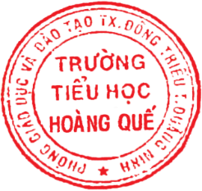  HIỆU TRƯỞNG  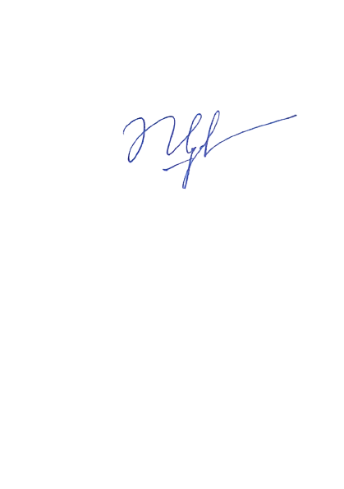  Vũ Quế Nga

